ФЕДЕРАЛЬНОЕ АГЕНТСТВО ЖЕЛЕЗНОДОРОЖНОГО ТРАНСПОРТА
Федеральное государственное бюджетное образовательное учреждение высшего профессионального образования
«Петербургский государственный университет путей сообщения
Императора Александра I»
(ФГБОУ ВПО ПГУПС)

Кафедра «Электроснабжение железных дорог»

РАБОЧАЯ ПРОГРАММА
дисциплины
«МАРКЕТИНГ В ЭЛЕКТРОСНАБЖЕНИИ» (Б1.В.ДВ.5.1)

для направления
13.03.02 «Электроэнергетика и электротехника»
по профилю
«Менеджмент в электроэнергетике и электротехнике»

Форма обучения – очная

Санкт – Петербург
2015

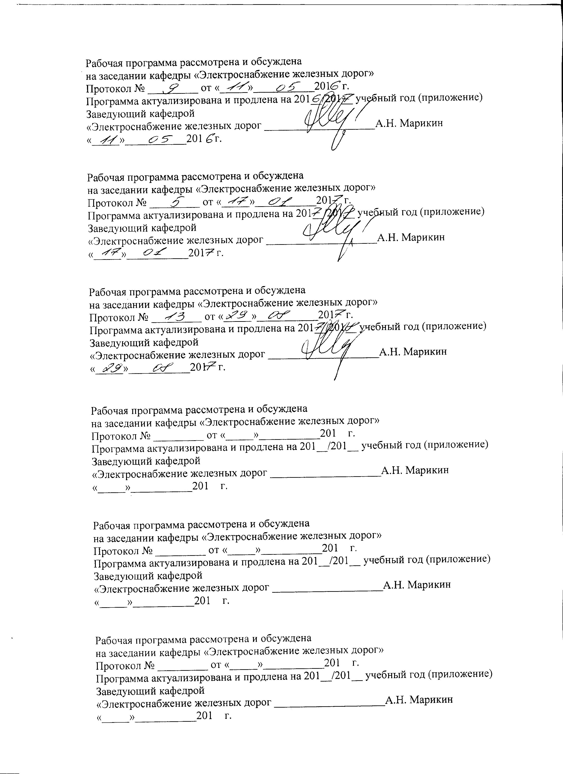

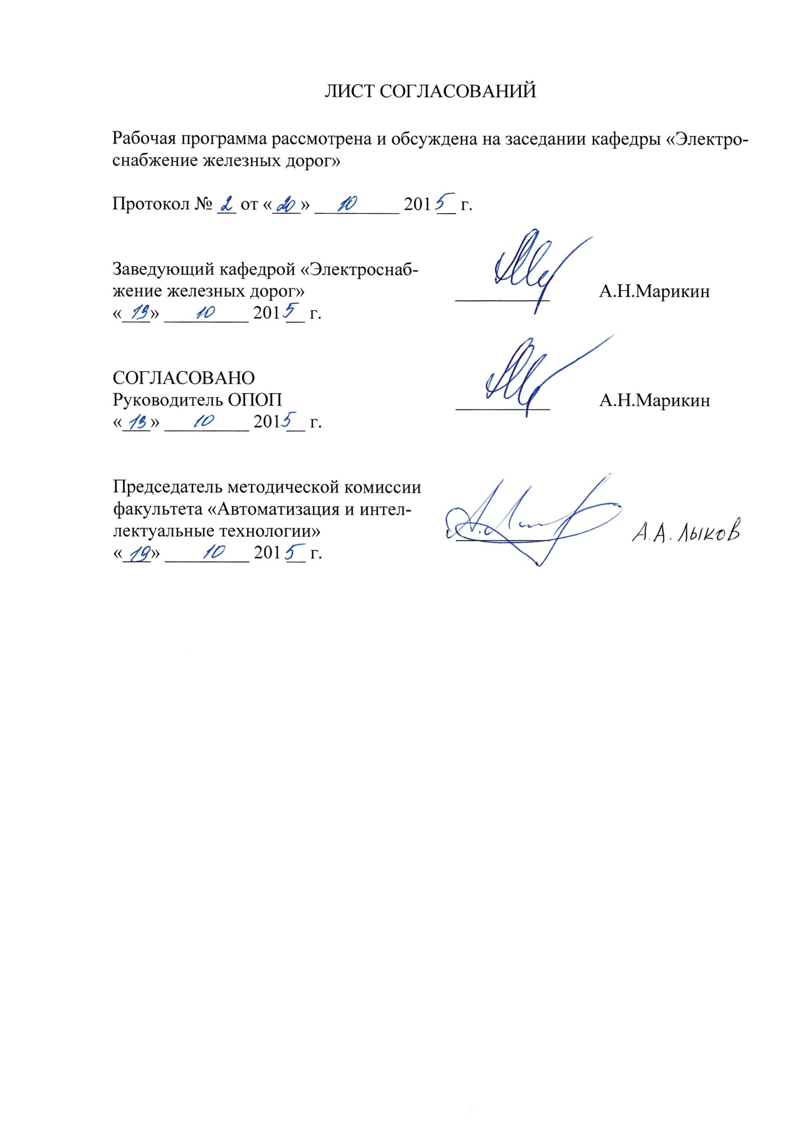

1. Цели и задачи дисциплины
Рабочая программа составлена в соответствии с ФГОС ВО утвержденным 3 сентября 2015 г., приказ № 955 по направлению 13.03.02 «Электроэнергетика и электротехника» по дисциплине «Маркетинг в электроснабжении».
Целью изучения дисциплины является усвоение обучающимися теоретических основ науки об управлении экономикой в условиях рынка и формирование навыков применения концепции маркетинга на рынке транспортных услуг и электрической энергии как товара.
Для достижения поставленной цели решаются следующие задачи:
– системное изложение сущности, особенностей, форм и методов использования маркетинга в электроэнергетике и электротехнике;
– раскрытие методов анализа и обработки первичной маркетинговой информации об электроэнергии как товара;
– формирование предложений и требований по стратегии, тактике и методам энергоэкономичных процессов в промышленности и на транспорте;
– освоение системы ценообразования (тарифов) на электрическую энергию на оптовом и розничном рынках;
– практическое применение маркетинговой концепции при разработке предложений по совершенствованию и развитию системы электроснабжения.

2. Перечень планируемых результатов обучения по дисциплине, соотнесенных с планируемыми результатами освоения основной профессиональной образовательной программы

Планируемыми результатами обучения по дисциплине являются: приобретение знаний, умений, навыков и опыта деятельности.
В результате изучения дисциплины обучающийся должен:
ЗНАТЬ:
– основные положения маркетинга на транспорте и в электроснабжении;
– особенности организации и планирования хозяйственной деятельности в электроэнергетике и электротехнике;
– политику ценообразования (тарифов) на рынке электроэнергии в системе маркетинга в электроэнергетике;
УМЕТЬ:
– использовать законодательную базу об использовании электроэнергии в промышленности и на транспорте;
– применять показатели и стандарт на нормы качества электроэнергии, средства коррекции и экономику управления качеством электроэнергии;
ВЛАДЕТЬ:
– навыками применения системы тарифов и управления электропотреблением.
Приобретенные знания, умения, навыки и опыт деятельности, характеризующие формирование компетенций, осваиваемые в данной дисциплине, позволяют решать профессиональные задачи, приведенные в соответствующем перечне по видам профессиональной деятельности в п. 2.4 основной профессиональной образовательной программы (ОПОП).
Изучение дисциплины направлено на формирование следующих профессиональных компетенций (ПК), соответствующих виду профессиональной деятельности, на который ориентирована программа бакалавриата:
в сервисно-эксплуатационной деятельности:
– способностью применять методы и технические средства эксплуатационных испытаний и диагностики электроэнергетического и электротехнического оборудования (ПК-14);
– способностью оценивать техническое состояние и остаточный ресурс оборудования (ПК-15);
– готовностью к участию в выполнении ремонтов оборудования по заданной методике (ПК-16);
– готовностью к составлению заявок на оборудование и запасные части и подготовке технической документации на ремонт (ПК-17).
Область профессиональной деятельности обучающихся, освоивших данную дисциплину, приведена в п.2.1 ОПОП.
Объекты профессиональной деятельности обучающихся, освоивших данную дисциплину, приведена в п.2.2 ОПОП.

3. Место дисциплины в структуре основной профессиональной образовательной программы

Дисциплина «Маркетинг в электроснабжении» (Б1.В.ДВ.5.1)относится к вариативной части и является дисциплиной по выбору.

4 Объем дисциплины и виды учебной работы
Вид учебной работы | Всего часов | Семестр
 |  | VIII
Контактная работа (по видам учебных занятий) | 40 | 40
В том числе:
– лекции (Л) | 10 | 10
– практические занятия (ПЗ) | 30 | 30
– лабораторные работы (ЛР) | - | -
Самостоятельная работа (СРС) (всего) | 104 | 104
Контроль
Форма контроля знаний | З, КР | З, КР
Общая трудоемкость час/з.е. | 144/4 | 144/4

5 Содержание и структура дисциплины
5.1 Содержание дисциплины
№ п/п | Наименование раздела дисциплины | Содержание раздела
1 | Экономический рост и функции маркетинга | Маркетинг как философия и как система управления. Функции маркетинга. Среда маркетинга и маркетинговая информационная система. Товар: качество, жизненные и рыночные циклы. Выбор рыночной модели. Исследование рынка. Электрическая энергия как товар
2 | Реформирование и рыночное развитие электроснабжения | Перспективы и прогнозы развития электроэнергетики. Рыночное регулирование в электроснабжении. Нововведение и инновационные процессы. Техническое и инновационное развитие в электроснабжении. Электрификация и развитие железнодорожного транспорта России. Энергопотребление и электроэнергетический комплекс на железнодорожном транспорте. Оценка энергетической и экономической эффективности электрической и тепловой тяги.
3 | Маркетинг в электроснабжении | Особенности маркетинга в электроснабжении. Оптовый и розничный рынки электроэнергии. Рынки электроэнергии: на сутки вперед, балансирующий рынок, рынок системных услуг, рынок финансовых прав на передачу электроэнергии, новый оптовый рынок электроэнергии и мощности – НОРЭМ. Участники рынка электроэнергии. Себестоимость электрической энергии. Ценообразование и системы тарифов в электроснабжении. Расчеты тарифов. Управление затратами в энергетических компаниях. Конкуренция на рынках электроэнергии.
4 | Планирование и прогнозирование в электроснабжении | Эволюция систем планирования. Стратегическое планирование. Энергетическая стратегия Российских железных дорог. Бизнес-план, планирование, бюджетирование.
5 | Методические основы оценки эффективности инвестиций в электроснабжении | Принципы оценки эффективности инвестиционных проектов. Эффективность инвестиций. Оценка эффективности инвестиций без учета дисконтирования и с учетом дисконтирования. Поток реальных денег и дисконтирование стоимости.
6 | Управление проектами в электроснабжении | Миссия проекта. Разработка проекта. Бизнес-план инвестиционного проекта. Инвестиционный цикл проекта энергетических объектов.
7 | Менеджмент и маркетинг в экологии и безопасности, системы управления качеством в электроснабжении | Энергетика и окружающая среда. Проблемы энергосбережения и экологии. Управление воздействием энергопредприятий на окружающую среду. Техническое регулирование в электроснабжении и системы управления качеством. Мониторинг в электроснабжении.
8 | Информационные технологии в электроснабжении | Роль ИТ-службы в управлении электроэнергетической компанией. Информационные системы электроснабжения. Многофункциональные микропроцессорные счетчики электроснабжения.
9 | Оперативное управление на предприятиях электроснабжения | Особенности оперативного управления при переходе к корпоративному построению организации. Задачи оперативного управления. Риск-менеджмент и антикризисное управление. Нормативные требования, инженерный менеджмент и оперативное управление технологическими процессами. Контроль и анализ в оперативном управлении и управлении финансами. Оптимизация режимов работы электроэнергетического оборудования.

5.2 Разделы дисциплины и виды занятий
№ п/п | Наименование раздела дисциплины | Л | ПЗ | ЛР | СРС
1 | Экономический рост и функции маркетинга | 1 | 3 | - | 12
2 | Реформирование и рыночное развитие электроснабжения | 1 | 3 | - | 12
3 | Маркетинг в электроснабжении | 2 | 6 | - | 8
4 | Планирование и прогнозирование в электроснабжении | 1 | 3 | - | 12
5 | Методические основы оценки эффективности инвестиций в электроснабжении | 1 | 3 | - | 12
6 | Управление проектами в электроснабжении | 1 | 3 | - | 12
7 | Менеджмент и маркетинг в экологии и безопасности, системы управления качеством в электроснабжении | 1 | 3 | - | 12
8 | Информационные технологии в электроснабжении | 1 | 3 | - | 12
9 | Оперативное управление на предприятиях электроснабжения | 1 | 3 | - | 12
 | ИТОГО | 10 | 30 |  | 104

6. Перечень учебно-методического обеспечения для самостоятельной работы обучающихся по дисциплине

№  п/п | Наименование раздела | Перечень учебно-методического обеспечения
1 | Экономический рост и функции маркетинга | - Бурков А.Т., Сероносов В.В., Степанская О.А. Маркетинг в электроэнергетике: учебное пособие. –М.: ФГОУ «Учебно-методический центр по образованию на железнодорожном транспорте», 2014. – 284 с.  - Экономика и управление в современной электроэнергетике России: пособие для менеджеров электроэнергетических компаний / Под ред. А.Б. Чубайса.–М.: НП «КОНЦ ЕЭС», 2009.–616 с.  - Менеджмент и маркетинг в электроэнергетике: Учебное пособие для студентов вузов / А.Ф. Дьяков и др. –М.: Из-во МЭИ, 2005.–504 с.  - Ценообразование в маркетинге: Методические указания для студентов вузов.–СПб.: ПГУПС. 2003.–18 с.  - Фомина В.Н. Экономика электроэнергетики: учебник. –М.: ИУЭ ГУУ, ВИПКэнерго, ИПК-госслужба, 2005.–392 с.  - ГОСТ 32144-2013 Электрическая энергия. Совместимость технических средств электромагнитная. Нормы качества электрической энергии в системах электроснабжения общего назначения [Электронный ресурс]. – Введ. 2014-07-01. – Режим доступа: http://docs.cntd.ru/document/1200104301, свободный.  - Маркетинговое управление на предприятии электроэнергетики транспорта: учебное пособие / А.Т. Бурков, А.И. Бурьяноватый, Л.Л. Васютинская, В.Г. Каратаев, Э.П. Селедцов, О.А. Степанская, В.В. Сероносов/ под общей редакцией А.Т. Буркова. – СПб.: Петербургский государственный университет путей сообщения, 2007.–28 с.
2 | Реформирование и рыночное развитие электроснабжения
3 | Маркетинг в электроснабжении
4 | Планирование и прогнозирование в электроснабжении
5 | Методические основы оценки эффективности инвестиций в электроснабжении
6 | Управление проектами в электроснабжении
7 | Менеджмент и маркетинг в экологии и безопасности, системы управления качеством в электроснабжении
8 | Информационные технологии в электроснабжении
9 | Оперативное управление на предприятиях электроснабжения

7. Фонд оценочных средств для проведения текущего контроля успеваемости и промежуточной аттестации обучающихся по дисциплине

Фонд оценочных средств по дисциплине является неотъемлемой частью рабочей программы и представлен отдельным документов, рассмотренным на заседании кафедры и утвержденным заведующим кафедрой.

8 Перечень основной и дополнительной учебной литературы, нормативно-правовой документации и других изданий, необходимых для освоения дисциплины

8.1 Перечень основной учебной литературы, необходимой для освоения дисциплины
1. Бурков А.Т., Сероносов В.В., Степанская О.А. Маркетинг в электроэнергетике: учебное пособие. –М.: ФГОУ «Учебно-методический центр по образованию на железнодорожном транспорте», 2014. – 284 с.
2. Экономика и управление в современной электроэнергетике России: пособие для менеджеров электроэнергетических компаний / Под ред. А.Б. Чубайса.–М.: НП «КОНЦ ЕЭС», 2009.–616 с.
8.2 Перечень дополнительной учебной литературы, необходимой для освоения дисциплины
1. Менеджмент и маркетинг в электроэнергетике: Учебное пособие для студентов вузов / А.Ф. Дьяков и др. –М.: Из-во МЭИ, 2005.–504 с.
2. Ценообразование в маркетинге: Методические указания для студентов вузов.–СПб.: ПГУПС. 2003.–18 с.
3. Фомина В.Н. Экономика электроэнергетики: учебник. –М.: ИУЭ ГУУ, ВИПКэнерго, ИПК-госслужба, 2005.–392 с.
8.3 Перечень нормативно-правовой документации, необходимой для освоения дисциплины
1. ГОСТ 32144-2013 Электрическая энергия. Совместимость технических средств электромагнитная. Нормы качества электрической энергии в системах электроснабжения общего назначения [Электронный ресурс]. – Введ. 2014-07-01. – Режим доступа: http://docs.cntd.ru/document/1200104301, свободный.
8.4 Другие издания, необходимые для освоения дисциплины
1. Маркетинговое управление на предприятии электроэнергетики транспорта: учебное пособие / А.Т. Бурков, А.И. Бурьяноватый, Л.Л. Васютинская, В.Г. Каратаев, Э.П. Селедцов, О.А. Степанская, В.В. Сероносов/ под общей редакцией А.Т. Буркова. – СПб.: Петербургский государственный университет путей сообщения, 2007.–28 с.

9. Перечень ресурсов информационно-телекоммуникационной сети «Интернет», необходимых для освоения дисциплины

- Личный кабинет обучающегося и электронная информационно-образовательная среда. [Электронный ресурс]. – Режим доступа: http://sdo.pgups.ru/ (для доступа к полнотекстовым документам требуется авторизация).
2. Единое окно доступа к образовательным ресурсам Плюс [Электронный ресурс]– Режим доступа: http://window.edu.ru

10 Методические указания для обучающихся по освоению дисциплины

Порядок изучения дисциплины следующий:
1. Освоение разделов дисциплины производится в порядке, приведенном в разделе 5 «Содержание и структура дисциплины». Обучающийся должен освоить все разделы дисциплины с помощью учебно-методического обеспечения, приведенного в разделах 6, 8 и 9 рабочей программы.
2. Для формирования компетенций обучающийся должен представить выполненные типовые контрольные задания или иные материалы, необходимые для оценки знаний, умений, навыков и (или) опыта деятельности, предусмотренные текущим контролем (см. фонд оценочных средств по дисциплине).
3. По итогам текущего контроля по дисциплине, обучающийся должен пройти промежуточную аттестацию (см. фонд оценочных средств по дисциплине).

11. Перечень информационных технологий, используемых при осуществлении образовательного процесса по дисциплине, включая перечень программного обеспечения и информационных справочных систем

Перечень информационных технологий, используемых при осуществлении образовательного процесса по дисциплине:
- технические средства: компьютерная техника и средства связи (персональные компьютеры, проектор);
- методы обучения с использованием информационных технологий (демонстрация мультимедийных материалов);
- электронная информационно-образовательная среда Петербургского государственного университета путей сообщения Императора Александра I [Электронный ресурс]. Режим доступа: http://sdo.pgups.ru.
Дисциплина обеспечена необходимым комплектом лицензионного программного обеспечения, установленного на технических средствах, размещённых в специальных помещениях и помещениях для самостоятельной работы: операционная система Windows, MS Office.

12. Описание материально-технической базы, необходимой для осуществления образовательного процесса по дисциплине

Материально-техническая база обеспечивает проведение всех видов учебных занятий, предусмотренных учебным планом по направлению 13.03.02 «Электроэнергетика и электротехника» по профилю «Менеджмент в электроэнергетике и электротехнике» и соответствует действующим санитарным и противопожарным нормам и правилам.
Она содержит:
– помещения для проведения занятий лекционного типа, занятий семинарского (практического) типа, выполнения курсовых работ, укомплектованных специализированной мебелью и техническими средствами обучения (настенным экраном с дистанционным управлением, считывающим устройством для передачи информации в компьютер, мультимедийным проектором и другими информационно-демонстрационными средствами). В случае отсутствия в аудитории технических средств обучения для предоставления учебной информации используется переносной проектор и маркерная доска (стена). Для проведения занятий лекционного типа используются учебно-наглядные пособия в виде презентаций, которые обеспечивают тематические иллюстрации в соответствии с рабочей программой дисциплины;
– помещения для проведения групповых и индивидуальных консультаций;
– помещения для проведения текущего контроля и промежуточной аттестации;
– помещения для самостоятельной работы, оснащенные компьютерной техникой с возможностью подключения к сети «Интернет» и обеспечением доступа в электронную информационно-образовательную среду.

Приложение

ЛИСТ АКТУАЛИЗАЦИИ РАБОЧЕЙ ПРОГРАММЫ

Рабочая программа по дисциплине «Маркетинг в электроснабжении» (Б1.В.ДВ.6.1) на 2016/2017 учебный год актуализирована «___» _________
20 __ г. без изменений.

Разработчик программы, профессор | ____________ | А.Т.Бурков
«___» _________ 20 __ г.

